**BỘ GIÁO DỤC VÀ ĐÀO TẠO**

**TRƯỜNG ĐẠI HỌC SƯ PHẠM KỸ THUẬT HƯNG YÊN**



**ĐỒ ÁN 5**

**XÂY DỰNG GAME HIỆP SĨ PHIÊU LƯU KÝ**

NGÀNH: CÔNG NGHỆ THÔNG TIN

CHUYÊN NGÀNH: KỸ THUẬT PHẦN MỀM

SINH VIÊN: **TẠ ANH SƠN**

MÃ LỚP: **101175**

HƯỚNG DẪN: **TS.PHẠM NGỌC HƯNG**

**HƯNG YÊN – 2020**

NHẬN XÉT

Nhận xét của giảng viên hướng dẫn:

.......................................................................................................................................

.......................................................................................................................................

.......................................................................................................................................

.......................................................................................................................................

.......................................................................................................................................

.......................................................................................................................................

.......................................................................................................................................

.......................................................................................................................................

.......................................................................................................................................

.......................................................................................................................................

.......................................................................................................................................

.......................................................................................................................................

.......................................................................................................................................

.......................................................................................................................................

.......................................................................................................................................

**GIẢNG VIÊN HƯỚNG DẪN**

(Ký và ghi rõ họ tên)

LỜI CAM ĐOAN

Em xin cam đoan đồ án “Xây dựng game hiệp sĩ phiêu lưu ký” là kết quả thực hiện của bản thân em dưới sự hướng dẫn của giảng viên Phạm Ngọc Hưng

Những phần sử dụng tài liệu tham khảo trong đồ án đã được nêu rõ trong phần tài liệu tham khảo. Các kết quả trình bày trong đồ án và chương trình xây dựng được hoàn toàn là kết quả do bản thân em thực hiện.

Nếu vi phạm lời cam đoan này, em xin chịu hoàn toàn trách nhiệm trước khoa và nhà trường.

*Hưng Yên, ngày … tháng … năm…..*

Sinh viên

…………………………………..

**LỜI CẢM ƠN**

Để có thể hoàn thành đồ án này, lời đầu tiên em xin phép gửi lời cảm ơn tới bộ môn Công nghệ phần mềm, Khoa Công nghệ thông tin – Trường Đại học Sư phạm Kỹ thuật Hưng Yên đã tạo điều kiện thuận lợi cho em thực hiện đồ án môn học này.

Đặc biệt em xin chân thành cảm ơn giảng viên Phạm Ngọc Hưng đã rất tận tình hướng dẫn, chỉ bảo em trong suốt thời gian thực hiện đồ án vừa qua.

Em cũng xin chân thành cảm ơn tất cả các Thầy, các Cô trong Trường đã tận tình giảng dạy, trang bị cho em những kiến thức cần thiết, quý báu để giúp em thực hiện được đồ án này.

Mặc dù em đã có cố gắng, nhưng với trình độ còn hạn chế, trong quá trình thực hiện đề tài không tránh khỏi những thiếu sót. Em hi vọng sẽ nhận được những ý kiến nhận xét, góp ý của các Thầy giáo, Cô giáo về những kết quả triển khai trong đồ án.

Em xin trân trọng cảm ơn!

MỤC LỤC

DANH MỤC CÁC THUẬT NGỮ 9

DANH MỤC CÁC BẢNG 10

DANH MỤC CÁC HÌNH VẼ, ĐỒ THỊ 11

CHƯƠNG 1: TỔNG QUAN VỀ ĐỀ TÀI 12

1.1. Lý do chọn đề tài 12

1.2. Mục tiêu của đề tài 12

1.2.1 Mục tiêu tổng quát 12

1.2.2 Mục tiêu cụ thể 13

1.3. Giới hạn và phạm vi của đề tài 14

1.3.1 Đối tượng nghiên cứu 14

1.3.2 Phạm vi nghiên cứu 14

1.4. Nội dung thực hiện 15

1.5. Phương pháp tiếp cận 15

CHƯƠNG 2: LÝ THUYẾT CƠ BẢN VỀ PHÁT TRIỂN GAME 16

2.1. Quy trình phát triển phần mềm 16

2.2. Phương pháp phân tích thiết kế hướng đối tượng 16

2.3. Cơ bản về Unity 16

2.4. Cơ bản về phát triển game trên thiết bị di động 18

CHƯƠNG 3: PHÂN TÍCH VÀ THIẾT KẾ HỆ THỐNG 19

3.1 Kịch bản và cốt truyện 19

3.2 Yêu cầu chức năng của hệ thống 21

3.2.1. Các yêu cầu chức năng 21

3.2.2. Biểu đồ lớp thực thể 23

3.3 Yêu cầu phi chức năng của hệ thống 23

3.3.1. Yêu cầu về giao diện 23

3.3.2. Yêu cầu về âm thanh 23

3.3.3. Yêu cầu về bảo mật 23

3.4 Thiết kế nhân vật và các màn chơi 24

3.4.1. Thiết kế lớp đối tượng 24

3.4.2. Thiết kế giao diện 25

CHƯƠNG 4: TRIỂN KHAI ỨNG DỤNG 33

4.1. Định nghĩa nhân vật 33

4.2. Định nghĩa vật phẩm (nếu có) 33

4.3. Triển khai vật phẩm (nếu có) 33

4.4. Kiểm thử và triển khai ứng dụng 34

4.4.1. Kiểm thử 34

4.4.2. Đóng gói ứng dụng 34

4.4.3. Triển khai ứng dụng 34

4.5. Hướng dẫn cài đặt và sử dụng 34

KẾT LUẬN 35

TÀI LIỆU THAM KHẢO 36

DANH MỤC CÁC THUẬT NGỮ

|  |  |  |  |
| --- | --- | --- | --- |
| STT | Từ viết tắt | Cụm từ tiếng anh | Diễn giải |
|  |  |  |  |
|  |  |  |  |
|  |  |  |  |
|  |  |  |  |
|  |  |  |  |
|  |  |  |  |
|  |  |  |  |
|  |  |  |  |

DANH MỤC CÁC BẢNG

Bảng 3‑1: Thiết kế bảng Skins lưu trữ các loại khung giao diện 15

Bảng 3‑2: Thiết kế bảng lưu trữ các Module được thiết kế15

DANH MỤC CÁC HÌNH VẼ, ĐỒ THỊ

Hình 3‑1: Use case tổng quát của hệ thống 14

Hình 3‑2: Mô hình kiến trúc chi tiết của hệ thống SEVN Framework 14

# CHƯƠNG 1: TỔNG QUAN VỀ ĐỀ TÀI

* 1. Lý do chọn đề tài

Xuất phát từ bảng xếp hạng top 10 game được tải và chơi nhiều nhất đó là thể loại game nhập vai. Từ đó dựa theo xu hướng của người chơi em đã nghĩ ra ý tưởng là làm game Hiệp sĩ phiêu lưu ký với thể loại game là nhập vai, phiêu lưu. Lấy cảnh từ câu chuyện trong truyện tranh “người đẹp và quái vật”. Từ những hoạt động, sự kiện, lối chơi trong game nhằm thể hiện lại câu chuyện nhưng có biến đổi theo một chiều hướng khác của câu chuyện đó là chàng hiệp sĩ sẽ vượt qua gian nan để giải cứu công chúa.

* 1. Mục tiêu của đề tài

1.2.1 Mục tiêu tổng quát

* Trình bày được các hoạt động trong quy trình phát triển một phần mềm.
* Phân tích thiết kế hướng đối tượng và các biểu đồ UML tương ứng trong các giai đoạn đặc tả yêu cầu, phân tích, thiết kế phần mềm và phương pháp chuyển từ thiết kế chi tiết sang mã nguồn triển khai.
* Trình bày được các kiến thức cơ bản về phát triển game với Unity.
* Định nghĩa được các animation và sử dụng chúng để tạo các hiệu ứng và điểm nhấn trong thiết kế giao diện Game.
* Xây dựng được ứng dụng game có sử dụng các hiệu ứng animation, âm thanh,và hình ảnh.
* Xây dựng game mô tả cơ bản được các cuộc chiến, thực hiện được các chức năng game cần có.
* Thực hiện kiểm thử và Debug được các lỗi của ứng dụng.

1.2.2 Mục tiêu cụ thể

Đề tài xây dựng game Hiệp sĩ phiêu lưu ký có những mục tiêu chính sau :

* Bối cảnh game :

+ Màn 1 sẽ xây dựng cuộc hành trình phiêu lưu vượt qua rừng.

+ Màn 2 xây dựng cuộc hành trình vượt qua núi tuyết.

+Màn 3 xây dựng cảnh nhân vật đánh nhau với quái vật giải cứu công chúa.

+Màn 4 xây dựng lễ thành hôn của nhân vật và công chúa.

* Nhân vật :

+ Màn 1,2,3 Hiệp sĩ mặc áo giáp và cầm kiếm.

+ Quân địch gồm quái vật, bẫy

* Điều khiển nhân vật :

+ Hiệp sĩ: di chuyển tiến, lùi, nhảy, chém.

* Vật phẩm:

+ Tiền xu

+ Máu

+ Tăng tốc

- Xây dựng màn chơi :

+ Màn 1: Người chơi hóa thân thành chàng hiệp sĩ, trên đường đi phiêu lưu.Nhặt những đồng xu có trên bản đồ để tăng điểm số. Tiêu diệt quân địch bằng cách dung cây kiếm của mình chém chết và khéo léo vượt qua những con đường khó khăn hiểm trở và vượt qua cả các bẫy được đặt ở trong bụi. Ở màn 1 người chơi sẽ phải tiêu diệt boss của màn là con rồng. Khi tiêu diệt thành công Boss người chơi chiến thắng và bước vào cánh cửa để bước tới màn 2.

+ Màn 2: Người chơi điều khiển nhân vật tương tự màn 1 nhưng được bố cục boss và các vật thể khác so với màn 1 đó là nhân vật sẽ nhảy lên cao để tìm lối ra đó là cảnh cửa để bước tới màn 3.

+ Màn 3: Đây là ải cuối cùng. Nhân vật sẽ đánh nhau với Boss cuối cùng đó là Quái vật khổng lồ. Sau khi tiêu diệt được quái vật thì nhân vật sẽ gặp được công chúa và chuyển qua màn 4

+Màn 4: Người chơi hóa thân thành chàng hoàng tử. Sẽ cởi áo giáp và kết hôn với công chúa.

* 1. Giới hạn và phạm vi của đề tài

Giới hạn của đề tài:

* Hình ảnh nhân vật, khung cảnh chưa sát thực tế
* Hoạt động của nhân vật còn đơn giản
* Đồ họa game chưa được đẹp mắt

1.3.1 Đối tượng nghiên cứu

Đối tượng nghiên cứu trong game : Lấy bối cảnh chàng hiệp sĩ mặc áo giáp đi phiêu lưu lên , vào rừng.

1.3.2 Phạm vi nghiên cứu

* Phạm vi không gian: Xoay quanh núi, rừng.

Ý nghĩa khoa học và thực tiễn của đề tài: Với chủ đề hiệp sĩ, trong game bạn sẽ cùng anh chàng hiệp sĩ dũng cảm nọ giải cứu cô công chúa khỏi sự chiếm giữ của quái vật. Hãy chiến đấu đến cùng, cứu giúp những người bị quái vật bắt cóc, họ sẽ giúp bạn trong chuyến phiêu lưu khó khăn này.

* 1. Nội dung thực hiện
* Sử dụng Unity, C# xây dựng game hiệp sĩ phiêu lưu ký với những hình ảnh nhân vật phù hợp, bối cảnh hợp lý.
* Hoàn thành mục tiêu trò chơi.
* Tạo các màn chơi hấp dẫn đi kèm với khó khăn nhưng không thiếu phần thú vị với người chơi.
* Tạo lối chơi phù hợp gắn liền với tính giao dục thông qua trò chơi
  1. Phương pháp tiếp cận
* Em đã tạo dựng kịch bản game qua việc tìm hiểu trên phim ảnh và truyện tranh.
* Tham khảo một số trò chơi cùng chủ đề trên mạng.

# CHƯƠNG 2: LÝ THUYẾT CƠ BẢN VỀ PHÁT TRIỂN GAME

2.1. Quy trình phát triển phần mềm

Có 4 thao tác là nền tảng của hầu hết các quy trình phát triển phần mềm:

* Đặc tả phần mềm: Định nghĩa được các chức năng, điều kiện hoạt động của phần mềm.
* Phát triển phần mềm: Là quá trình xây dựng các đặc tả.
* Đánh giá phần mềm: Phầm mềm phải được đánh giá để chắc chắn rằng ít nhất có thể thực hiện những gì mà tài liệu đặc tả yêu cầu.
* Tiến hóa phần mềm: Đây là quá trình hoàn thiện các chức năng cũng như giao diện để ngày càng hoàn thiện phần mềm cũng như các yêu cầu đưa ra từ phía khách hàng.

2.2. Phương pháp phân tích thiết kế hướng đối tượng

UML là ngôn ngữ mô hình hóa hợp nhất dùng để biểu diễn hệ thống. Nói

một cách đơn giản là nó dùng để tạo ra các bản vẽ nhằm mô tả thiết kế hệ thống.

Các bản vẽ này được sử dụng để các nhóm thiết kế trao đổi với nhau cũng như dùng

để thi công hệ thống (phát triển), thuyết phục khách hàng, các nhà đầu tư v.v..

(Giống như trong xây dựng người ta dùng các bản vẽ thiết kế để hướng dẫn và kiểm

soát thi công, bán hàng  căn hộ v.v..)

Một số mô hình UML thường dùng: Usecase Diagram, Class Diagram,

Sequence Diagram, Component Diagram, Deployment Diagram,...

2.3. Cơ bản về Unity

Unity là một phần mềm làm game đa nền tảng được phát triển bởi Unity

Technologies, mà chủ yếu để phát triển video game cho máy tính, consoles và điện

thoại. Lần đầu tiên nó được công bố chạy trên hệ điều hành OS X, tại Apple&#39;s

Worldwide Developers Conference vào năm 2005, đến nay đã mở rộng 27 nền tảng.

Unity hỗ trợ đồ họa 2D và 3D, các chức năng được viết chủ yếu qua ngôn ngữ

C#. Hai ngôn ngữ lập trình khác cũng được hỗ trợ: Boo, đã bị loại cùng với việc phát

triển Unity 5 và UnityScript bị loại vào tháng 8 năm 2017 sau khi phát hành Unity

2017.1. UnityScript là một ngôn ngữ lập trình độc quyền có cú pháp tương tự

JavaScript. Phần mềm nhắm mục tiêu các đồ họa APIs sau: Direct3D trên Windows và

Xbox One; OpenGL trên Linux, macOS, và Windows; OpenGL ES trên Android và

iOS; WebGL trên web; và APIs độc quyền trên các máy chơi video game. Ngoài ra,

Unity hỗ trợ APIs cấp thấp như Metal trên iOS và macOS và Vulkan trên Android,

Linux, và Windows, cũng như Direct3D 12 trên Windows và Xbox One. Trong 2D

games, Unity cho phép nhập sprites và một renderer thế giới 2D tiên tiến. Đối với 3D

games, Unity cho phép thiết lập các đập điểm kĩ thuật của các kết cấu và độ phân giải

mà công cụ trò chơi hỗ trợ, cung cấp các hỗ trợ cho bump mapping, reflection

mapping, parallax mapping, cảnh không gian ambient occlusion (SSAO), hiệu ứng

bóng đổ bằng cách sử dụng shadow maps, render thiết lập toàn cảnh đến hiệu ứng.

Unity cũng cung cấp các dịch vụ cho nhà phát triển, bao gồm: Unity Ads, Unity

Analytics, Unity Certification, Unity Cloud Build, Unity Everyplay, Unity API, Unity

Multiplayer, Unity Performance Reporting and Unity Collaborate.

Unity nổi bật với khả năng xây dựng trò chơi chạy trên nhiều nền tảng. Các nền

tảng được hỗ trợ hiện nay là Android, Android TV, Facebook Gameroom, Fire OS,

Gear VR, Google Cardboard, Google Daydream, HTC Vive, iOS, Linux, macOS,

Microsoft HoloLens, Nintendo 3DS family, Nintendo Switch, Oculus Rift, PlayStation

4, PlayStation Vita, PlayStation VR, Samsung Smart TV, Tizen, tvOS, WebGL, WiiU, Windows, Windows Phone, Windows Store, và Xbox One.

2.4. Cơ bản về phát triển game trên thiết bị di động

Game được lập trình bằng phần Unity được phát triển bởi Unity Technologies.

Các thư viện thường được sử dụng trong game là UnityEngine, UnityEngine.UI,

UnityEngine.SceneManagement, UnityEngine.Animations, UnityEngine.Audio,

UnityEngine.EventSystem. Ngoài ra còn sử dụng thư viện System của Visual Studio.

# CHƯƠNG 3: PHÂN TÍCH VÀ THIẾT KẾ HỆ THỐNG

* 1. Kịch bản và cốt truyện

Ở một vương quốc có tên là Macedonia. Có một vị vua có tên là Justin và vị vua này có 3 nguời con gái. Người con gái út có tên là Anna nổi tiếng xinh đẹp, tài giỏi khiến cho tất cả các hoàng tử của vương quốc khác muốn lấy làm vợ. Vào một ngày đẹp trời cô công chúa liền trốn khỏi cung điện lẻn vào rừng chơi. Cô thấy một con bướm rất đẹp và muốn bắt nó về cung điện chơi cùng với cô, cô cứ đuổi theo rồi nó dẫn cô đến một cái hang ở đó bóng tối bao trùm. Cô sợ hãi liền quay trở lại con đường dẫn quay trở lại vương quốc nhưng khi quay lại cô đã không còn nhớ đường trở về nhà. Cô cứ chạy mãi, chạy mãi rồi từ đâu trời tối sầm lại, có một bóng đen thoắt ẩn thoắt hiện và xuất hiện trước mặt cô, cô sợ hãi và bị ngất đi. Bóng đen đó chính là con quái vật nó đã bắt cô về hang động nơi nó trú ngụ. Trong cung nhà vua không thấy con gái ở trong cung lên đã phát lệnh cho binh lính đi tìm kiếm khắp nơi nhưng không thấy. Sau 1 hôm thì có một gã thợ săn đến bẩm báo là đã nhìn thấy công chúa ở trong rừng và đi về phía cái hang trong đó có một con quái vật rất hung hãn. Nhà Vua lập tức truyền lệnh ra bên ngoài gồm tất cả các nước láng giềng là ai có thể cứu được công chúa trở về thì sẽ gả công chúa cho người đó. Ở một vương quốc láng giềng có tên là Roma có 5 chàng hoàng tử. Chàng hoàng tử thứ 5 có tên là David chàng hoàng tử này tử nhỏ đã say mê võ thuật. Nghe tin từ nước bên cạnh chàng lập tức cầu kiến xin vua cha cho đi vào rừng tìm kiếm và giải cứu công chúa. Người cha đồng ý cho chàng hoàng tử đi cứu công chúa của nước bên. Chàng hoàng tử lập tức mặc áo giáp, cầm kiếm đi giải cứu công chúa.

* Gameplay

Màn 1: Chàng hoàng tử đi qua khu rừng ranh giới giữa 2 vương quốc, tiêu diệt quái vật trên đường.

Màn 2: Khi đang tiến qua khu rừng thì bất chợt trời đổ cơn mưa tuyết khiến cho mặt đất bị phủ kín tuyết trắng.

Màn 3: Chàng hoàng tử đã đến hang động nơi con quái vật đã bắt công chúa và tiêu diệt quái vật.

Màn 4: Chàng hoàng tử giải cứu thành công công chúa và kết hôn với công chúa từ đó 2 nước láng giềng càng trở lên thân thiết hơn.

* Nhân vật:

Chàng hiệp sĩ mặc áo giáp và cầm kiếm.

* Vật phẩm:
* Đồng xu
* Máu
* Giày tăng độ chạy
* Quy trình chơi:
* Vượt qua các chướng ngại vật và tiêu diệt quái vật địch để tiến đến cánh cửa để qua màn chơi.
* Ăn những đồng xu có trên đường đi để tính điểm cho người chơi.
* Ý nghĩa của game:

Bạn được trở thành 1 hiệp sĩ chiến đấu với quái vật bảo vệ chính nghĩa. Những năm tháng lịch sử hào hùng sẽ được bạn trải nghiệm ngay trong trò chơi. Thấy được hành trình phiêu lưu gian nan để đi giải cứu công chúa. Gian khổ như nào, khó khăn ra sao, chàng hiệp sĩ đã dũng cảm như thế nào cuộc phiêu lưu để giải cứu công chúa.

* 1. Yêu cầu chức năng của hệ thống

3.2.1. Các yêu cầu chức năng

1. Biểu đồ Use case tổng quát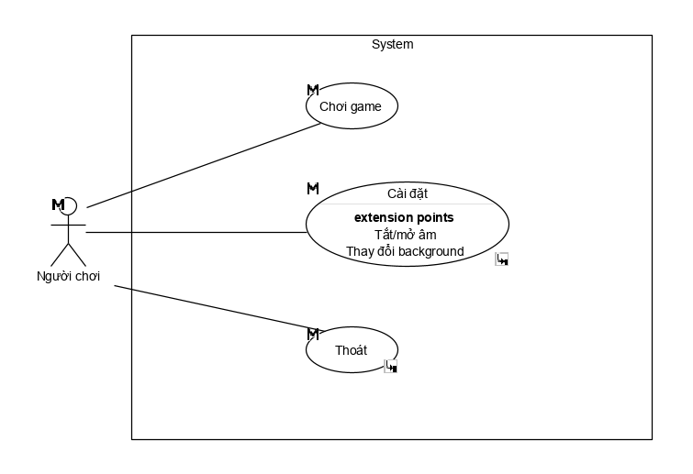

Hình 1: Use case tổng quát game

1. Biểu đồ Use case chơi game

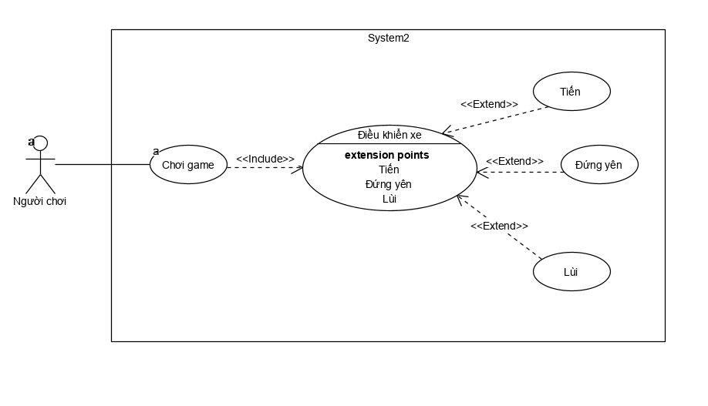

Hình 2: Use case Chơi game

- Tóm tắt

Người sử dụng: Người chơi

Chức năng: Chơi game

- Ý nghĩa:

Tham gia trò chơi bằng cách điều khiến nhân vật chơi- chàng hiệp sĩ

- Dòng sự kiện

Dòng sự kiện chính:

1. Người chơi mở game

2. Người chơi chơi game

3. Giao diện chơi game xuất hiện, người chơi điều khiến nhân vật chơi: tiến, lùi, nhảy, chém đứng yên.

Các dòng sự kiện khác

Không có.

- Các yêu cầu đặc biệt

Không có.

- Trạng thái hệ thống khi bắt đầu thực hiện Use-case

Không có.

- Trạng thái hệ thống sau khi thực hiện Use-case

Không có.

- Điểm mở rộng

Không có.

3.2.2. Biểu đồ lớp thực thể

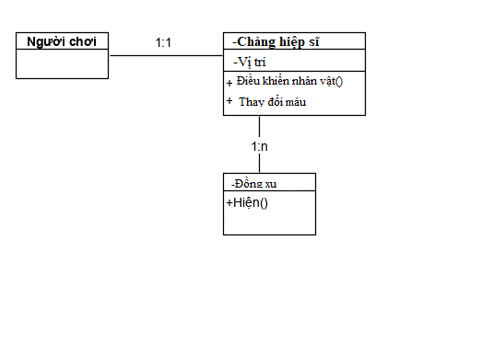

Hình 3: Biểu đồ lớp thực thể

* 1. Yêu cầu phi chức năng của hệ thống

3.3.1. Yêu cầu về giao diện

- Giao diện đẹp mắt, thu hút người chơi

- Bố cục đơn giản

3.3.2. Yêu cầu về âm thanh

- Âm thanh hào hùng, lôi cuốn người chơi

3.3.3. Yêu cầu về bảo mật

Không có

* 1. Thiết kế nhân vật và các màn chơi

3.4.1. Thiết kế lớp đối tượng

* + - 1. Biểu đồ lớp VOPC của các ca sử dụng

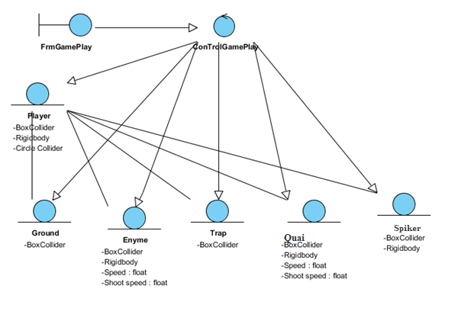

* + - 1. Biểu đồ tuần tự khi chơi Game

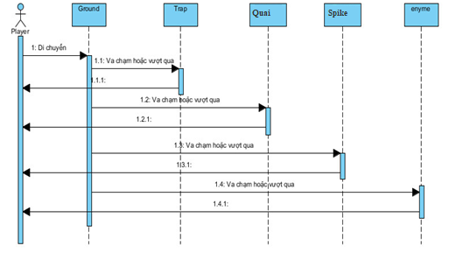

3.4.2. Thiết kế giao diện

A, Màn 1: Giao diện bắt đầu vào game

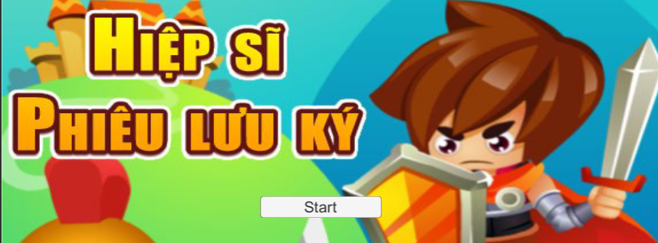

B, Màn 2: Giao diện màn 1 đi qua rừng xanh

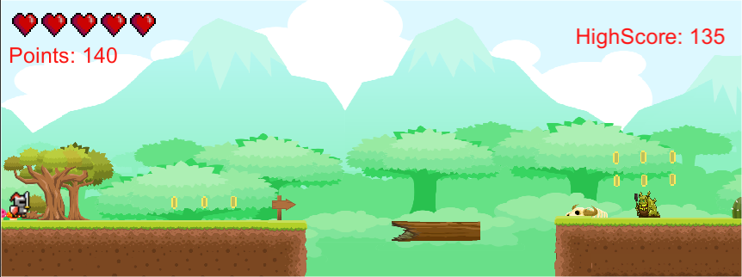

* Backgroud màn 1



* Nhân vật

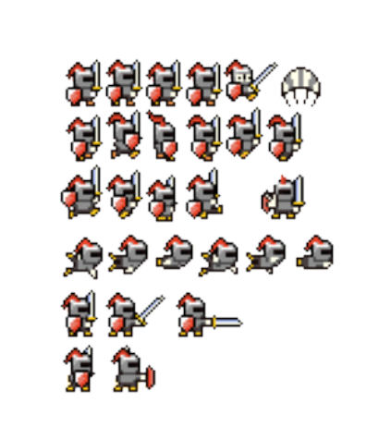

* Quái vật

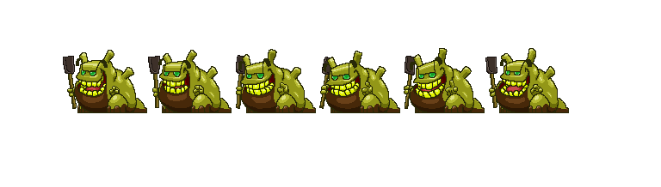

* Ground màn 1

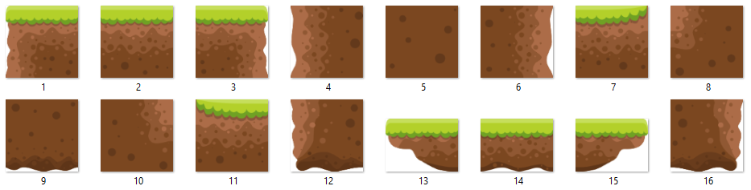

C, Màn 3: Đi qua núi tuyết

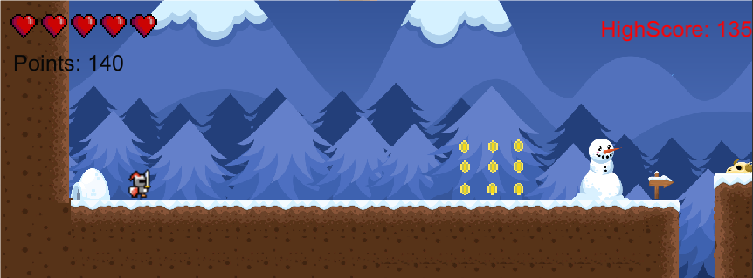

* Backgroud màn 3



* Nhân vật ( Nhân vật của màn 1)
* Quái vật



* Boss màn 3

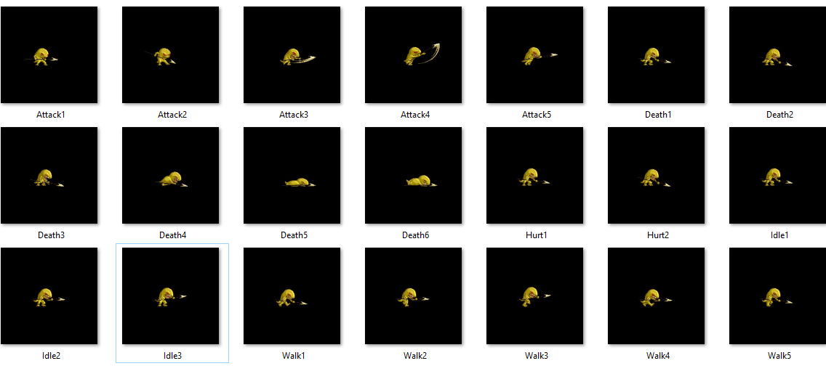

* Ground màn 3

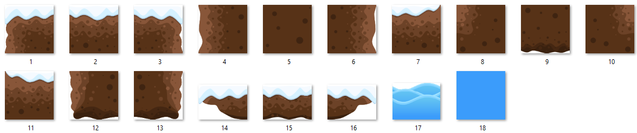

D, Màn 4: Màn cuối

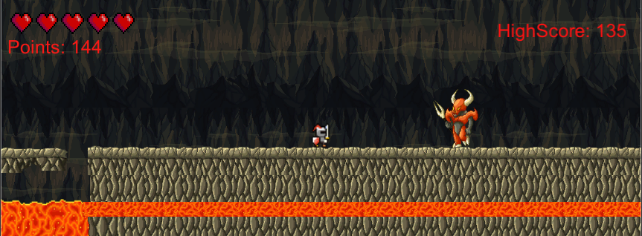

* Backgroud màn 4

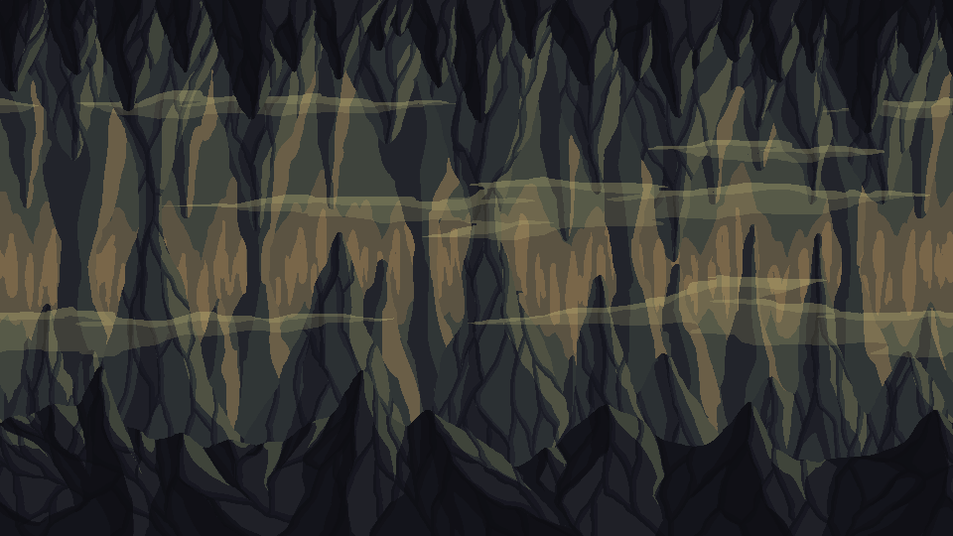

* Nhân vật ( Nhân vật của màn 1)
* Boss cuối

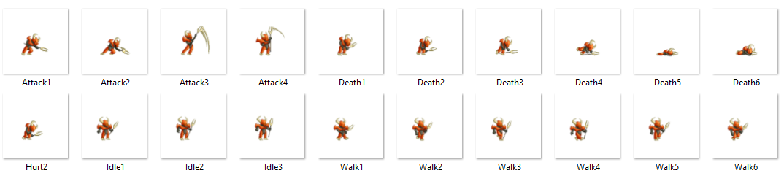

* Công chúa

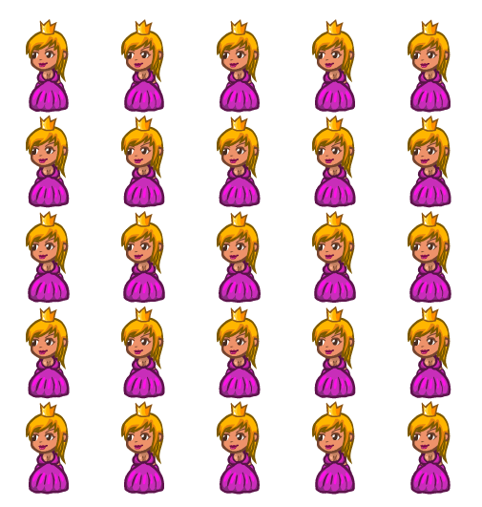

* Ground màn 4

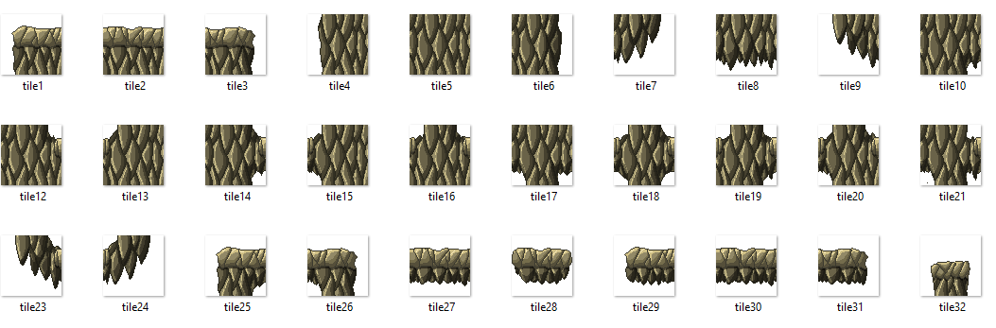

E, Kết thúc trò chơi

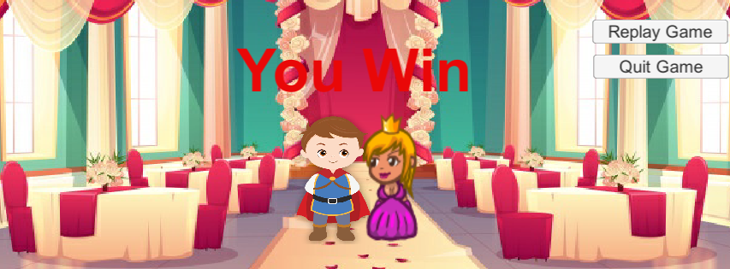

* Backgroud



* Nhân vật hoàng tử

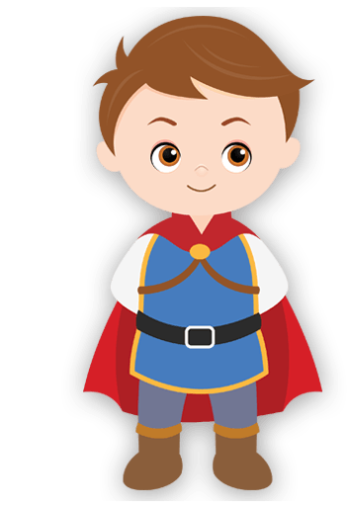

* Nhân vật công chúa



# CHƯƠNG 4: TRIỂN KHAI ỨNG DỤNG

* 1. Định nghĩa nhân vật

|  |  |  |
| --- | --- | --- |
| STT | Chức năng | Ý nghĩa |
| 1 | Jump | Nhảy tránh khỏi các cạm bẫy và vượt qua các chướng ngại vật |
| 2 | Attack | Tấn công quái vật |
| 3 | Speed | Tốc độ di chuyển của nhân vật |
| 4 | Heard | Máu nhân vật |
| 5 | Dame | Sát thương gây nên quái vật |

* 1. Định nghĩa vật phẩm (nếu có)

|  |  |  |
| --- | --- | --- |
| STT | Tên vật phẩm | Ý nghĩa |
| 1 | Đồng xu | Nhân vật nhặt để tích điểm cho người chơi |
| 2 | Máu | Hồi Heard người chơi |
| 3 | Giày | Tăng tốc độ di chuyển cho người chơi. |

* 1. Triển khai vật phẩm (nếu có)

|  |  |  |
| --- | --- | --- |
| STT | Tên vật phẩm | Ý nghĩa |
| 1 | Máu | Nhặt vật phẩm để hồi máu |
| 2 | Đồng xu | Nhân vật nhặt để tích điểm cho người chơi |
| 3 | Giày | Tăng tốc độ di chuyển cho người chơi. |

* 1. Kiểm thử và triển khai ứng dụng

Người dùng có thể tải ứng dụng trên GooglePlay store về Smartphone.

* + 1. Kiểm thử
    2. Đóng gói ứng dụng
    3. Triển khai ứng dụng
* Ứng dụng được phát triển bằng phần mềm Unity
  1. Hướng dẫn cài đặt và sử dụng

+ **Hướng dẫn cài đặt**: Người dùng tải ứng dụng trên GooglePlay store về thì sẽ được cài đặt tự động vào Smartphone.

+ **Hướng dẫn sử dụng**: Người chơi ấn nút “Play” sẽ đưa người chơi vào màn 2 và bắt đầu cuộc khám phá. Vượt qua các chướng ngại vật và các con Boss ở cuối các màn chơi. Nhặt các vật phẩm và tích lũy điểm số cho người chơi. Vượt qua mỗi màn và đi đến màn cuối cùng chiến thắng Boss cuối cùng bạn sẽ dành chiến thắng và ghi lại số điểm của mình vào trong bảng xếp hạng.

# KẾT LUẬN

Kết quả đạt được

* Trò chơi đã hoàn thiện tất cả các chức năng được đặc tả và thiết kế.
* Có sự liên kết, ràng buộc chặt chẽ trong cơ sở dữ liệu.
* Giao diện trò chơi trực quan, sinh động, dễ hiểu, dễ thao tác, âm thanh, hình ảnh hợp lý.
* Nâng cao khả năng lập trình ứng dụng đa phương tiện bằng ngôn ngữ C#.

Hạn chế của đề tài

* Chưa có thêm nhiều hình ảnh cũng như âm thanh để đa dạng hóa và sinh động hóa trò chơi.
* Trò chơi chưa đưa lên trực tuyến (online) được mà mới chỉ là ngoại tuyến (offline).
* Cần đa dạng hóa thêm cơ sở dữ liệu.
* Còn một số chức năng chưa được tối ưu hóa tốt nhất.

Hướng phát triển của đề tài

* Bổ sung thêm nhiều hình ảnh, âm thanh, chuyển động vào trò chơi.
* Đưa trò chơi lên trực tuyến (online).
* Bổ sung cơ sở dữ liệu.
* Tối ưu hóa chức năng của trò chơi.

TÀI LIỆU THAM KHẢO

|  |  |
| --- | --- |
| [1] | Giáo trình Phân tích, Khoa công nghệ thông tin, Trường ĐHSPKT Hưng Yên |
| [2] | Tài liệu tham khảo trên Internet. |